广州舜捷国际货运代理有限公司
S.T.I LOGISTICS CO.,LTD
地址：广州白云区永泰丛云路810号贯耳永泰大厦5楼528室
TEL;0086-20-22242836/+8613428518698 联系人：马双兴
1.业务范围：我公司是经国家正式审批的国际货运代理企业，专业致力于国际进出口业务，业务范围包括海、陆、空货物的运输、仓储、报关、单证、拖车等等。
2. 优势运价： 我公司与各大船公司以及航空公司有多年的有好合作关系，我们拥有遍布全球的代理网络。可以为您提供整柜及散货的优势运价。
3.优势航线：主要合作船公司包括：MSK、KSTC、EMC、CSCL、COSCO、YML、TSLINE。
优势航线：俄罗斯，东南亚，南非，迪拜，澳洲，海空运双清门到门专线。
4.服务宗旨：您的满意，我们的追求。舜捷为您提供最贴心，最专业的货运代理服务。
我们各种货运的价格如下：
一：Malaysia 马来西亚▲、Philippines 菲律宾▲、 Singapore 新加坡 RMB30.00

二：Bangladesh 孟加拉、Brunei 文莱、Cambodia 柬埔寨、Sri- Lanka 斯里兰卡 ,Vietnam 越南 RMB45.00

三：Botswana 博茨瓦纳 、Kenya 肯尼亚，Lesotho 莱索托、Malawi 马拉维，Mauritius 毛里求斯、
Mozambique 莫桑比克 Tanzania 坦桑尼亚、Uganda 乌干达、Zambia 赞比亚 RMB98.00
***以上仅限0.5KG的小件货。
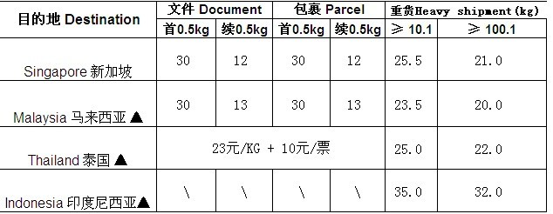
以上均为含油运费全包价格，需要上门收货的，提供收货地址，另加收货费！
四：海运专线到港---澳洲地区（Australia）：
悉尼、阿德莱德包清关收费：RMB2800/CBM,(悉尼每续一个CBM+1300.00，阿德莱德续一个CBM+1500.00)
黑尔本包清关收费： RMB2700/CBM,(每续一个CBM+1300.00)
布里斯班清关收货： RMB3000/CBM,(每续一个CBM+1400.00)
备注：
- 每单商品类型不能超过5种，每超一种加25元人民币。
- 从开船第二天算起，均为20天左右到门。
- 以上价格布里斯班，阿得莱得不包派送。墨尔本和悉尼，如果要求配送，配送费参考标准：70AUD起运
（码头30公里范围内，包4方，超过4方，每方加18AUD），配送范围超过30公里，10AUD/每方/每十公里
东南亚-印尼地区，：
亚加达（JAKARTA） RMB2380/CBM(限普通货，特殊货需另外确认)
马来西亚MALAYSIA，新加坡SINGAPORE地区：RMB650/CBM(限普通货， 特殊货需另外确认)
菲律宾(PHILIPPINES): RMB1100/CBM(限普通货，特殊货需另外确认)
中东—迪拜地区 DUBAI: RMB700/CBM (限普通货，特殊货需另外确认)
非洲----南非地区(SOUTH AFRICA)
德班DURBAN，约翰内斯堡JOHANNESBURG） RMB2500/CBM(限服装，手机配件，特殊货需要另外确认)
俄罗斯---莫斯科 （针对货物临时确认价格，高货值的可做对保方式）
上述价格均为广州交货，国外包清关含税送货上门的费用。

